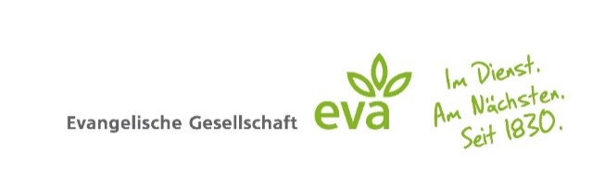
Team der pädagogischen Fachkräfte

Elise von König Schule
Nagoldstraße 7
70376 Stuttgart
Tel.: 0157 534 251 65

10. 04. 2018

WICHTIG!!!

Liebe Eltern,

der öffentliche Dienst wird für Donnerstag, den 12. 04. 2018 zum Streik aufgerufen.
Es findet daher an diesem Tag keine Früh- und keine Spätbetreuung statt.
Der Schultag beginnt für alle Grundschüler um 8.00 Uhr und endet um 15.00 Uhr.
Die Aufsicht beim Mittagessen und in der Mittagspause wird von den Lehrkräften übernommen.

Wir bitten um Ihr Verständnis.

Mit freundlichen Grüßen

- Kalsbeek
Teamleitung der pädagogischen Fachkräfte

